ROMÂNIA
JUDEŢUL VRANCEA
CONSILIUL JUDEŢEAN

HOTĂRÂREA nr. 142
din 16 iulie 2025

privind: actualizarea devizului general și a indicatorilor tehnico-economici pentru obiectivul de investiții Parcul Memoriei Naționale “Stejarii României - 100 de ani de istorie și demnitate” RoMândria

Consiliul Județean Vrancea,
- văzând referatul Direcției Tehnice și Investiții/Serviciul Investiții nr. 11997/08.07.2025 privind actualizarea devizului general și a indicatorilor tehnico-economici pentru obiectivul de investiții Parcul Memoriei Naționale “Stejarii României - 100 de ani de istorie și demnitate” RoMândria;
- luând act de:
- Hotărârea Consiliului Județean Vrancea nr. 248/28.11.2017 privind aprobarea documentației tehnico-economice: Proiect tehnic – fază unică și a indicatorilor tehnico-economici pentru lucrările de împădurire la obiectivul de investiție Parcului Memoriei Naționale “Stejarii României - 100 de ani de istorie și demnitate” RoMândria;
- Hotărârea Consiliului Județean Vrancea nr. 130/30.09.2019 privind actualizarea devizului general și indicatorilor tehnico-economici pentru obiectivul de investiții Parcul Memoriei Naționale “Stejarii României – 100 de ani de istorie și demnitate” RoMândria;
- Hotărârea Consiliului Județean Vrancea nr. 116/07.06.2023 privind actualizarea devizului general și indicatorilor tehnico-economici pentru obiectivul de investiții Parcul Memoriei Naționale “Stejarii României – 100 de ani de istorie și demnitate” RoMândria;
- Hotărârea Consiliului Județean Vrancea nr. 153/03.07.2023 privind actualizarea devizului general și indicatorilor tehnico-economici pentru obiectivul de investiții Parcul Memoriei Naționale “Stejarii României – 100 de ani de istorie și demnitate” RoMândria – Lucrări adiționale de adaptare a documentației tehnice la situația din tren;
- Hotărârea Consiliului Județean Vrancea nr. 205/28.09.2023 privind actualizarea devizului general și indicatorilor tehnico-economici pentru obiectivul de investiții Parcul Memoriei Naționale “Stejarii României – 100 de ani de istorie și demnitate” RoMândria;
- Hotărârea Consiliului Județean Vrancea nr. 236/31.10.2023 privind actualizarea devizului general și indicatorilor tehnico-economici pentru obiectivul de investiții Parcul Memoriei Naționale “Stejarii României – 100 de ani de istorie și demnitate” RoMândria;

- Hotărârea Consiliului Județean Vrancea nr. 112/09.05.2024 privind actualizarea devizului general și indicatorilor tehnico-economici pentru obiectivul de investiții Parcul Memoriei Naționale “Stejarii României – 100 de ani de istorie și demnitate” RoMândria;
- Hotărârea Consiliului Județean Vrancea nr. 270/10.12.2024 privind actualizarea devizului general și indicatorilor tehnico-economici pentru obiectivul de investiții Parcul Memoriei Naționale “Stejarii României – 100 de ani de istorie și demnitate” RoMândria;
- văzând:
- Adresele S.C. Terra Silva S.R.L, nr. 385/21.05.2025, 422/28.05.2025 și nr. 599/03.07.2025, înregistrate la înregistrată la Consiliul Județean Vrancea sub nr. 8474/21.05.2025, sub nr. 9016/28.05.2025 și sub 10587/03.07.2025;
- Procesul – verbal de recepție la terminarea serviciilor nr. 7304/30.04.2025;
- Procesul – verbal de recepție la terminarea serviciilor nr. 8893/27.05.2025;
- Procesul – verbal de recepție la terminarea serviciilor nr. 11516/02.07.2025;
- Adresa I.N.C.D.S. “Marin Drăcea” nr. 128/07.07.2025, înregistrată la Consiliul Județean Vrancea sub nr. 11730/08.07.2025;
- Răspunsurile Institutului Național de Statistică privind Indicele Prețurilor de Consum (I.P.C.)
- având în vedere prevederile art. 21.2 și art. 22 din Contractul de servicii nr. 3829/28.02.2024 încheiat între S.C. Terra Silva SRL și UAT Județul Vrancea;
- ținând cont de prevederile art. 7, alin. (6) și art. 10, alin. (4) din H.G nr. 907/2016 privind etapele de elaborare și conținutul-cadru al documentațiilor tehnico-economice aferente obiectivelor/proiectelor de investiții finanțate din fonduri publice;
- în baza art. 173 alin. (3) lit. f) din O.U.G. 57/2019 privind Codul Administrativ, cu modificările și completările ulterioare;
- luând act de raportul compartimentului de resort din cadrul Consiliului Județean Vrancea si avizul comisiei de specialitate a Consiliului Județean Vrancea;
- în temeiul art. 196 alin. (1) lit. a) din O.U.G. 57/2019 privind Codul Administrativ, cu modificările și completările ulterioare,

HOTĂRĂŞTE:
Art.1 Actualizarea devizului general pentru lucrări de împădurire la obiectivul de investiții Parcul Memoriei Naționale ”Stejarii României - 100 de ani de istorie și demnitate” – RoMândria, cu valoarea rezultată în urma ajustării sumelor aferente situațiilor de plată pentru lucrările executate în perioada 02.04.2025 –25.06.2025 cu indicele prețurilor de consum aferent, conform anexei nr. 1 care face parte integrantă din prezenta hotărâre.

Art.2 Actualizarea indicatorilor tehnico-economici pentru obiectivul de investiții Parcul Memoriei Naționale ”Stejarii României - 100 de ani de istorie și demnitate” – RoMândria, cu valoarea rezultată în urma ajustării sumelor aferente situațiilor de plată pentru lucrările executate în perioada 02.04.2025 – 25.06.2025 cu indicele prețurilor de consum aferent, conform anexei nr. 2 care face parte integrantă din prezenta hotărâre.

Art.3 Prevederile prezentei hotărâri vor fi duse la îndeplinire de către Președintele Consiliului Județean Vrancea prin aparatul de specialitate şi comunicate celor interesați de secretarul general al județului, prin Serviciul administrație publică, Monitor Oficial Local și arhivă din cadrul Direcției juridice și administrație publică.

Președintele
Consiliului Județean Vrancea
Nicușor HALICI

Contrasemnează,
Secretar general al județului
Raluca Dan

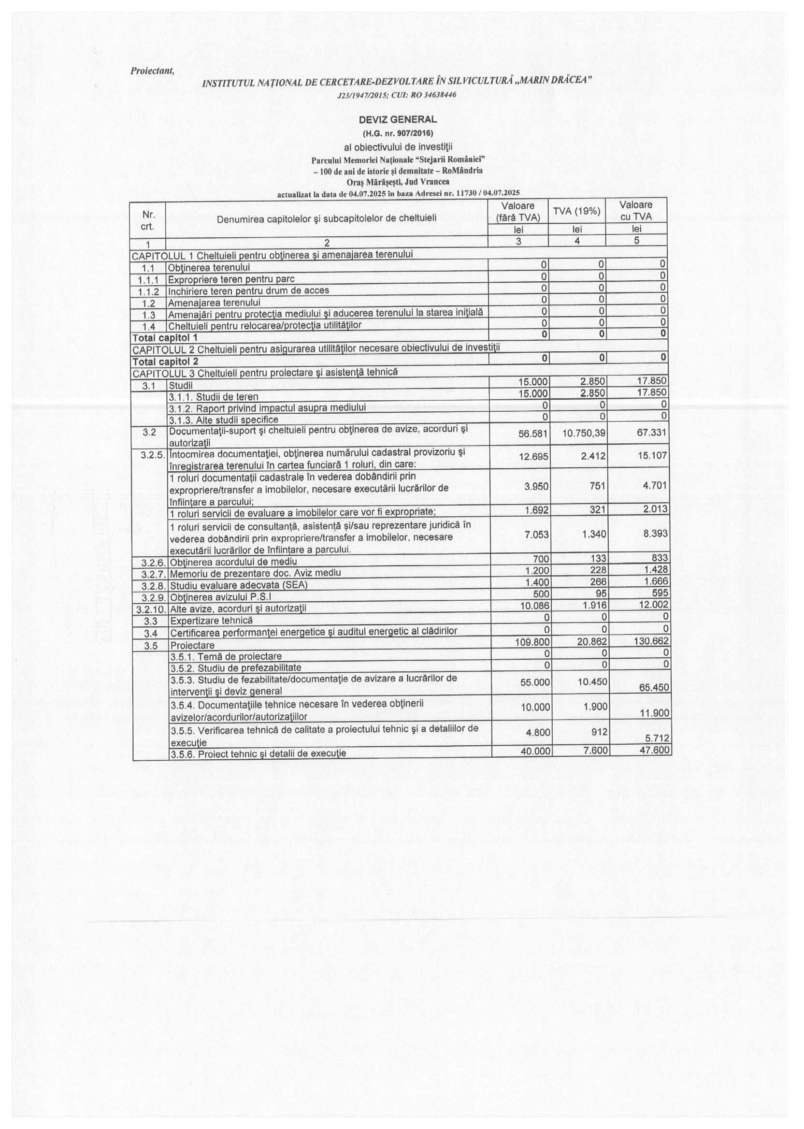
ROMÂNIA
JUDEŢUL VRANCEA Anexa nr. 1
CONSILIUL JUDEŢEAN la Hotărârea nr.142/16.07.2025

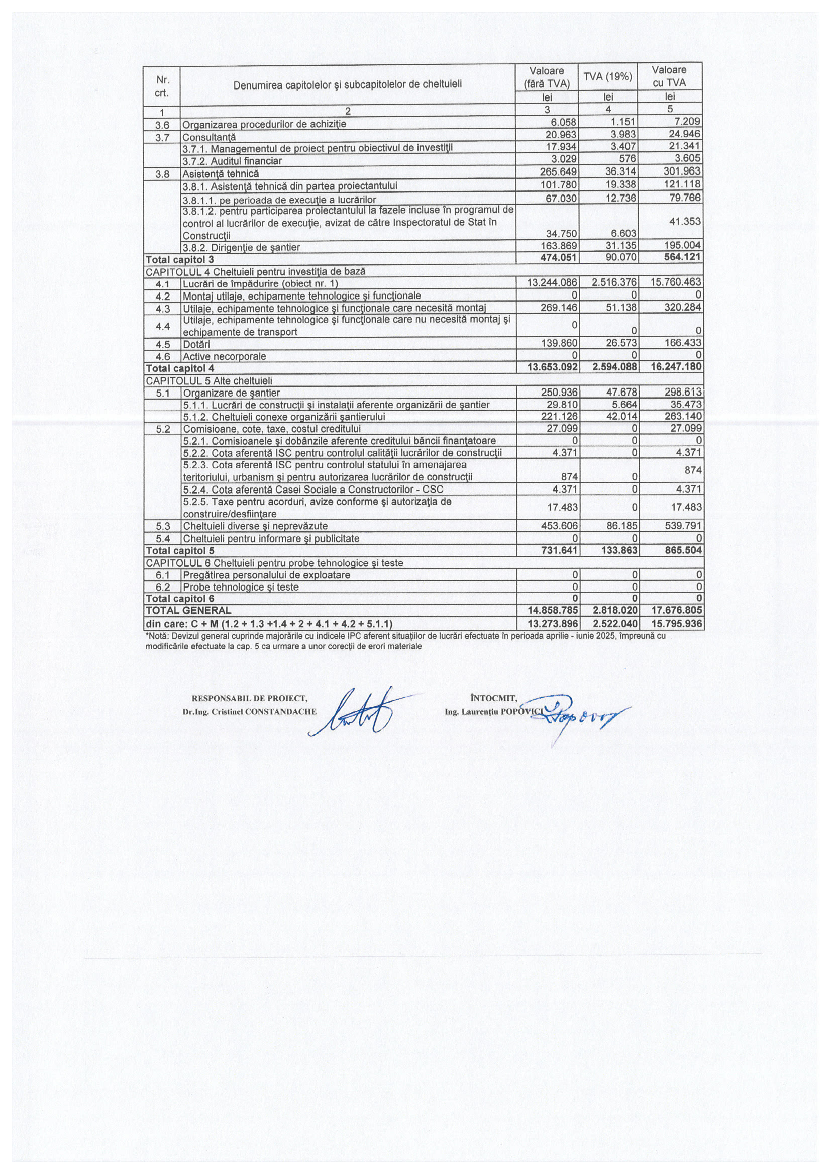

Președintele
Consiliului Județean Vrancea
Nicușor HALICI

Contrasemnează,
Secretar general al județului
Raluca Dan

ROMÂNIA
JUDEŢUL VRANCEA Anexa nr. 2
CONSILIUL JUDEŢEAN la Hotărârea nr.142/16.07.2025

INDICATORII TEHNICO-ECONOMICI
rezultați ca urmare a actualizării devizului general

pentru obiectivul de investiții
Parcul Memoriei Naționale ”Stejarii României - 100 de ani de istorie și demnitate” – RoMândria

a - Valoarea totală a investiției: = 17.676,805 mii lei (inclusiv TVA)
din care: C+M = 15.795,936 mii lei (inclusiv TVA)
b - Durata de realizare a investiției = 108 luni
c - Caracteristici ale investiției:
-suprafața de teren amenajată: = 74,44 ha;
-amplasamentul: extravilanul orașului Mărășești, terenul este identificat prin numărul cadastral 54670, T.67, P.398, T.79, P.422, P.424, T.80, P.426; carte funciară nr. 54670 UAT Mărășești.

Președintele
Consiliului Județean Vrancea
Nicușor HALICI

Contrasemnează,
Secretar general al judeţului
Raluca Dan

